База данных – Shop:

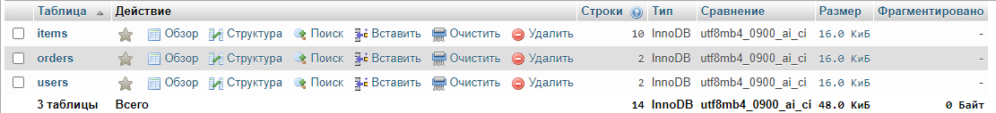

Таблица items:

Таблица orders:

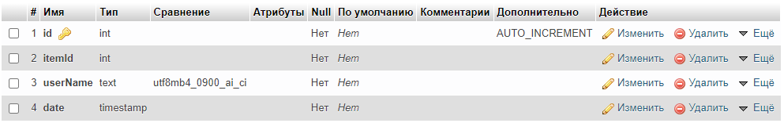

Таблица users:

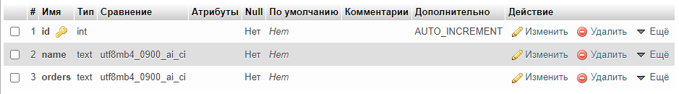

Страница сайта:

